КОНСПЕКТ
бінарної інтегрованої навчально – розвивальної та корекційної діяльності
з дітьми групи з порушеннями мовлення
(вихователі Михальченко Ірина Іванівна, Снітко Алла Іванівна та
логопед Стукало Вікторія Дмитрівна)

Тема: ПОДОРОЖ ДО КРАЇНИ СОЛОДОЩІВ
Завдання: дати дітям знання про історію виготовлення цукерок та морозива, із яких продуктів складаються, які бувають види.
Закріпити вміння відгадувати солодощі на смак. Познайомити дітей із властивостями цукру. Стимулювати пізнавальну активність, вправляти в елементарному експериментуванні.
Розвивати творчу уяву, зв’язне мовлення, граматичну будову мови, зв’язне мовлення, граматичну будову мови, удосконалювати фонематичне сприймання.
Продовжувати формувати вміння утворювати прикметники від іменників (вишневе, полуничне, вершково-бананове та ін.).
Збагачувати словник дітей іменниками, прикметниками (солодощі, пасіка, десерт, сипучий, солодкий).
Створювати атмосферу чарівності та радості. Розвивати розумові та комунікативні здібності, увагу, зорову пам'ять.
Виховувати доброзичливе відношення до однолітків, емоційну чуйність, вміння чекати, радіти досягнутому результату.
Обладнання: зал стилізований під «країну Солодощів», атрибути до дидактичних ігор: «Намисто із солодощів», «Доріжка із слів», «Човник Плюх-Плюх», «Впізнай на смак», «Назви морозиво»; «чудо-дерево» (дерево, прикрашене цукерками), презентація «Історія виникнення цукерок», чарівна цукерка, цукерки по кількості дітей, гриб-звуковик; матеріали для дослідів: харчові барвники, харчова сода, миючий засіб для посуду, оцет, цукор, вода, свічка, цукерки.

Хід заняття.
Логопед. Діти, до нас сьогодні завітало багато гостей. Привітайтеся з ними. (діти вітаються)
Перш ніж розпочати нашу роботу, давайте перевіримо чи готові ви до заняття?
Тупніть ногою ті діти, хто сьогодні бадьорий.
Присядьте ті діти, хто сьогодні уважний.
Поплескайте в долоні ті діти, хто сьогодні веселий.
Підніміть руку ті діти, хто любить солодощі.
Я бачу, що ви сьогодні веселі, бадьорі, уважні, а ще й справжні ласунчики. Тому я пропоную вам зробити намисто із солодощів.
Беріться ручками за «чарівну» ниточку. Ми будемо передавати один одному вузлик та називати солодощі, спочатку ті, які назвали ваші друзі, а потім додавати своє слово.
Гра «Намисто із солодощів»
Молодці. Гарне намисто в нас вийшло. А зараз, присядьте на килимок, я хочу розказати вам дивовижну історію, яка трапилась в далекій казковій країні.
Жив-був в одній казковій країні гном. Він дуже любив все солодке і тому його називали Ласунчиком. Та ось одного разу у гнома Ласунчика трапилась біда. Злий чаклун зіпсував всі цукерки в казковій країні і перетворив їх на порожні фантики. Гном Ласунчик вирішив піти в країну Солодощів, щоб повернути цукерки та подолати чари чаклуна. Але дорога в країну Солодощів нелегка, вона пролягає через зачарований ліс і самому йому аж ніяк не впоратися, тому він прийшов сьогодні до нас і просить допомогти. Чи згодні ви вирушити в подорож сповнену перешкод та пригод і допомогти гному?
Але, де ж це наш Ласунчик? Ще вранці я його бачила. Давайте його пошукаємо. А, ось він, задрімав, певно дуже стомився. Давайте ми його тихенько розбудимо.
Сонце сходить над горою
Гном дрімає під горою
«Чик-чирик» - співають птахи –
«Прокидайся, лежебоко!»
Гном не чує пісні тої,
Спить тихенько не встає.
Та ось, малесенький жучок
Побіг по шиї гнома,
Вусами ніс полоскотав,
І зник під ковпаком.
Гном. Апчхи, апчхи. (гном прокинувся). Добрий день!
Логопед. Добрий день, Ласунчик! Нарешті ти прокинувся. Чули ми, що в тебе трапилась біда і готові тобі допомогти.
Гном. Дуже добре! Тоді в мене одна умова. Після кожного завдання потрібно отримати обгортку від цукерки.
Логопед. Я знаю, діти, що якщо ми зберем обгортки і в кінці подорожі вони перетворяться в справжні цукерки – значить ми все зробили правильно і цукерки повернулися до казкової країни. Ну, що згодні! Тоді вирушаємо в дорогу.
Подивіться, який грибок нам зустрівся на шляху. Як же нам його обійти?
Гном. Нам його не обминуть,
Не простий цей грибок,
Цей грибок-звуковичок.
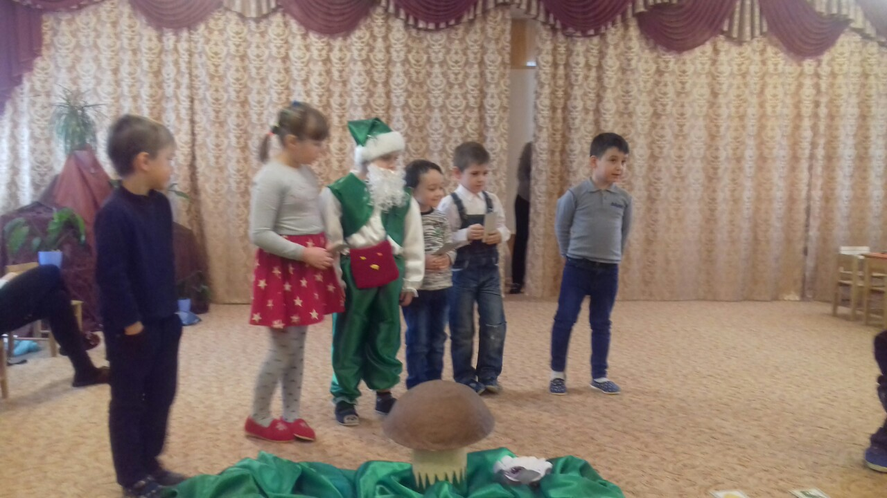Гриб. Добрий день, діти! Щоб далі продовжити подорож прокладіть доріжку із слів. Кожне наступне слово повинно починатися на останній звук попереднього слова. Будьте уважними.
Гра «Доріжка із слів» (діти викладають «доріжку» із слів визначаючи перший та останній звуки в словах)
Гриб. Дякую вам, звеселили ви мене. Ось вам за це фантик. Щасливої дороги.
Логопед. Доріжка привела нас до глибокої річки. Як нам її переплить?
Гном. Вже Плюх-Плюх на нас чекає ,
І вітрила роздуває,
Через річку він умить ,
На то берег нас домчить.
Логопед. Перед тим, як вирушити в плавання, нам потрібно наш човен підготувати. Човник Плюх-Плюх має щогли. Покажіть, де найвища щогла? Де найнижча щогла? Середня?
Нам потрібно на найвищу щоглу вдягнути стільки червоних прапорців, скільки складів у слові – МОРОЗИВО.
На найнижчу щоглу вдягнемо стільки синіх прапорців, скільки складів у слові МЕД.
На середню щоглу вдягнемо стільки жовтих прапорців, скільки складів у слові ЗЕФІР.
Наш човник вже готовий до плавання. Тож вперед до країни Солодощів. (діти імітують плавання на човні)
Відкривається завіса, діти «потрапляють» у країну Солодощів.
Вихователь1. Вітаємо вас у країні Солодощів. Країна ця багата скарбами. Погляньте, скільки тут їх зберігається. І тільки справжні ласунчики зможуть визначити їх на смак. Діти, а ви вважаєте себе такими? Зараз ми це і перевіримо.
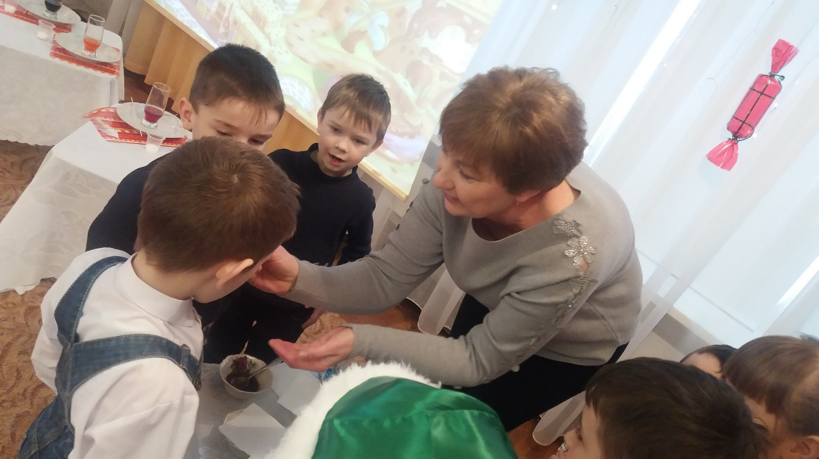Дидактична гра «Впізнай на смак»
(діти визначають на смак: мед, цукор, шоколад, мармелад, зефір, курагу, чорнослив, родзинки).
Ви скуштували різні солодощі. Що про них можна сказати? (є солодощі натуральні, які зробила сама природа: мед, курага, чорнослив, родзинки; і ті, що зробила людина: мармелад, шоколад, зефір, цукор). Молодці. І ви отримуєте фантик.
Діти, а ви хочете дізнатися, як з’явилися перші цукерки?

Презентація «Історія виникнення перших цукерок».
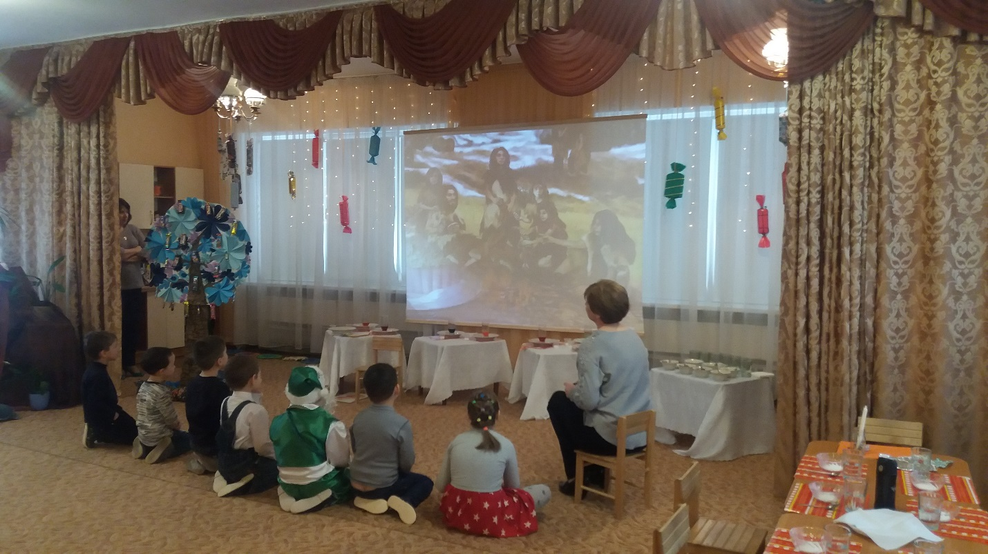Вихователь 1. Перевіримо, що ви запам’ятали. Для цього проведемо вікторину.
- Чим ласували древні ласунчики?
- Що люди почали вживати в їжу раніше мед чи цукор?
- Звідки береться мед?
- Як називаються будиночки для бджіл?
- Як називаються місця, де розводять бджіл?
- Із яких рослин можна отримати цукор?
- Із яких продуктів роблять цукерки?
- Де роблять цукерки?
Дуже добре. За ваші правильні відповіді ви отримуєте ще один фантик.
Ми продовжуємо свою подорож по країні Солодощів. А ось і Чудо-дерево.
Що на ньому росте? (цукерки) .
Виходить, яке це дерево? (цукеркове)
А яких видів бувають цукерки? (шоколадні, мармеладні, карамельні, вафельні, желейні). Як ви гадаєте, навіщо цукерці фантик? Фантик – це ніби одяг для цукерки. По ньому ми дізнаємось, як називається цукерка, в якому місті і на які кондитерській фабриці її виготовили.
Розгляд фантика.
А що можна зробити з фантиків? (поробки: корзинки, іграшки, будиночки, аплікацію).
Молодці. І ви знову отримуєте фантик.
Музична пауза. (танок «Чупа-чупс»)
Вихователь2. Діти, я хочу запросити вас до будиночка, де мешкає морозиво.
А ви любите морозиво? А що таке морозиво?
Морозиво – це заморожений солодкий десерт, який відноситься до найдавніших солодощів. Ого люблять і дорослі і діти. Його називають і зимовою казкою, і молочною радістю, і охолоджуючим щастям, адже для щастя його дійсно потрібно зовсім трішечки – один стаканчик або, можливо, цілий холодильник.
А якими словами ви можете сказати про морозиво?
Морозиво яке?(солодке, холодне, смачне, охолоджене)
Перше морозиво виготовили в Китаї. До столу подавали десерти, які віддалено нагадують морозиво – це сніг та лід, в який клали шматочки апельсинів, лимонів та зернятка гранатів.
А з чого складається сучасне морозиво? (молоко, вершки, цукор). А ще додають різні фруктові та ягідні соки, шоколад, горіхи, каву.
Гра «Назви морозиво»
Банан – бананове
Апельсин – апельсинове
Абрикос – абрикосове
Ананас – ананасове
Вихователь2. А зараз, я хочу пригостити вас морозивом, а ви скажите, яке морозиво у кожного з вас.
(шоколадно-полуничне, бананово-полуничне, вершково-ананасове і т.д.)
Вихователь2. А яку упаковку використовують виробники, якої форми буває морозиво? (вафельні, паперові, пластикові стаканчики, морозиво на паличці, вафельний ріжок, рулет, брикет, торт).
Що це за морозиво – ескімо? ( вершкове морозиво на паличці, вкрите шороладом)
А крем-брюле? (вершкове морозиво)
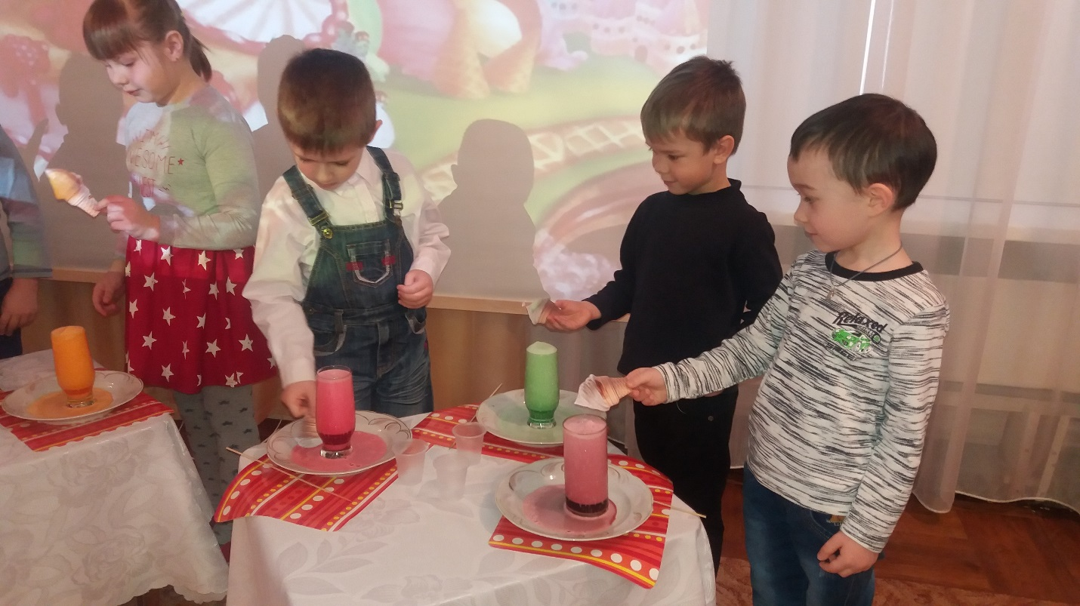
А фруктовий лід? (заморожений фруктово-ягідний сік або пюре)
Пломбір? (вершкове морозиво, виготовлене з молока або вершків з підвищеною кількістю яєць)
А ви хочете виготовити морозиво?
Морозиво в нас буде казкове, отже і інгредієнти для його виготовлення будуть незвичайні, не ті, що потрібні для виготовлення справжнього морозива. Але перш ніж розпочати, я хочу нагадати вам правила, яких ми повинні дотримуватись: без дозволу нічого не смакувати; поводитись тихо і спокійно.
Перед кожним з вас стоїть стаканчик з кольоровою рідиною. Зараз я пропоную вам додати в стакан соду. Ретельно все перемішайте. А я додам по кілька крапель миючого засобу. Ще раз перемішайте. І тепер, будьте уважні, я додаю таємний інгредієнт. (оцет)
У кожного з вас є морозиво ріжок, доторкніться їм до цієї кольорової піни.
Яке морозиво приготував кожен з вас? (ананасове, вишневе і т.д.)
А зараз я запрошую вас до експериментального цеху, де створюються цукерки.
Без чого неможливо зробити цукерку? (без цукру)
Діти, подивіться, що у вас в блюдцях? (цукор)
Як ви здогадалися?
А я гадаю, що це сіль, доведіть мені, що це цукор. Що для цього треба зробити? (треба спробувати) Але спочатку давайте згадаємо, який цукор на смак? (солодкий).
Тож наберіть трішечки у ложечку і скуштуйте. Ми можемо сказати, що це цукор? Чому?
Давайте з вами перевіримо, які властивості має цукор.
Наберіть в ложечку цукор та повільно висипте в стакан. Чи легко він пересипався? Якщо він сиплеться, то можна сказати, що він який? (сипучий)
Як ви гадаєте, чи може цукор розчинятися у воді? Давайте це перевіримо на досліді. 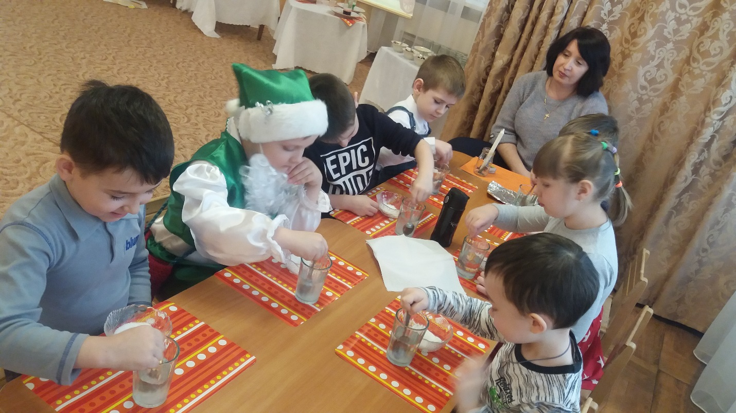Наберіть ложечкою цукор та опустіть його у воду, розмішайте.
Що відбулося з цукром? (цукор розчинився у воді) вода змінила свій колір?
Скуштуйте воду на смак. Якою вона стала? Чи змінив цукор смак води?
Отже, цукор розчиняється у воді, змінюючи її смак. То яку якість цукру ви побачили? (розчинність)
А що відбудеться з цукром, якщо його нагріти?
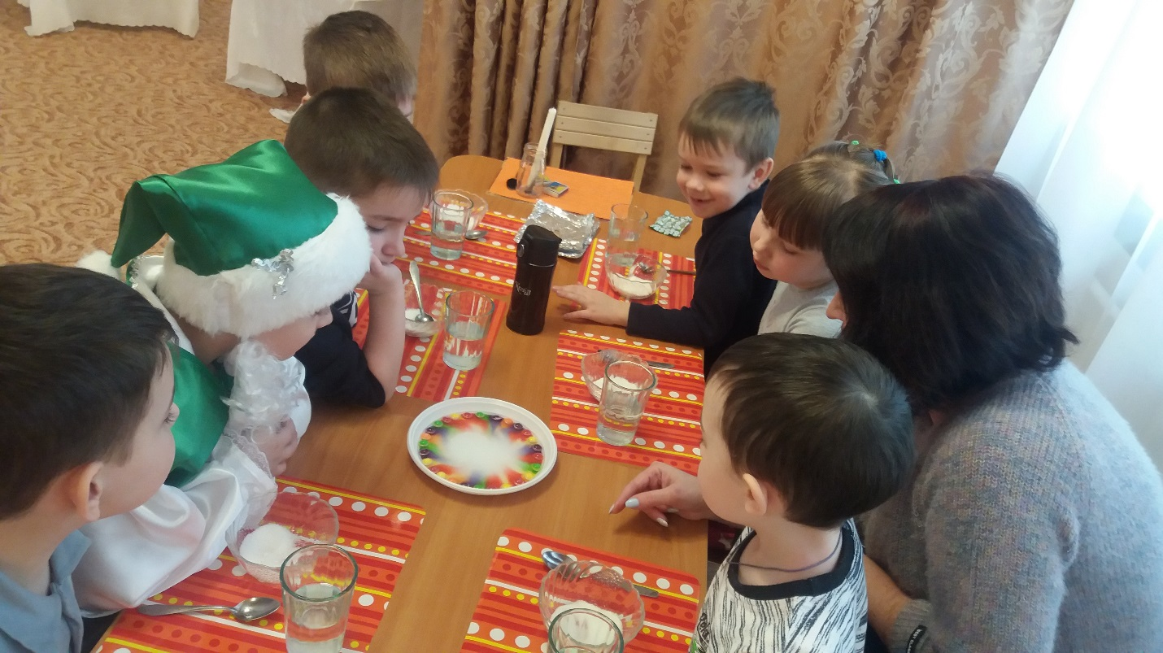
Зараз ми це перевіримо. Що ви бачите? (цукор розтопився, став рідким. А чи змінив він свій колір? (він став коричневим) А чи відчуваєте ви запах?(запахло карамелькою). А зараз я виллю цукор на фольгу. Що відбулося з цукром? (цукор став твердим)
То які властивості має цукор? (солодкий, сипучий, розчинний у воді, плавиться, стає твердим, загусає).Подивіться, які різнокольорові цукерки. А чому вони такі? (тому що в них додали барвник). Давайте це перевіримо. Цукерки заливаємо гарячою водою. Вода забарвлюється в кольори цукерок. Діти роблять висновок.
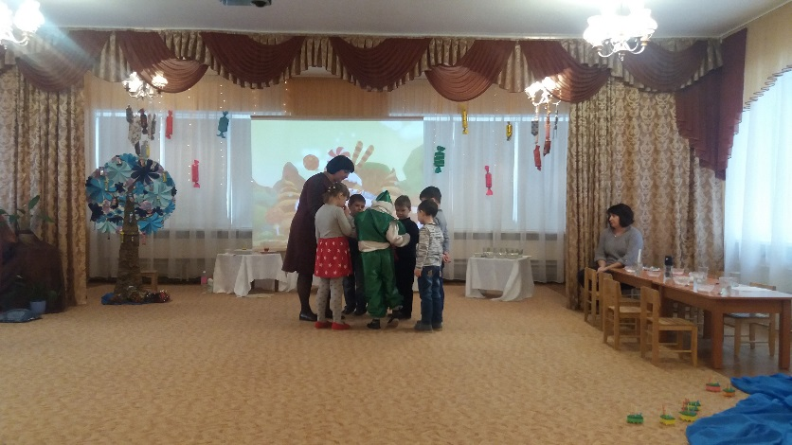
Діти отримують фантик.
Логопед. Ну ось, ми пройшли всі випробування, зібрали багато фантиків. А зараз настав час перевірити чи допомогли ми доброму гному Ласунчику. Давайте покладемо фантики до «чарівної» цукерки.
Я цукерку покручу, якщо справились з завданнями – вас цукерками пригощу. (з «чарівної цукерки» логопед дістає цукерки)
Ура! Вийшло. Отже, до казкової країни повернулися цукерки.
Гном. Дякую вам, діти! До побачення.
Логопед. Нам теж час повертатися до дитячого садочка, в нашу групу. До нових зустрічей

